Домашнее задание по ритмике для 1 класса от 19.09, 20.09, 22.09.2022

- Вспомнить и повторить, как мы дирижируем в размере 2/4 (ниже показана схема дирижирования в данном размере)
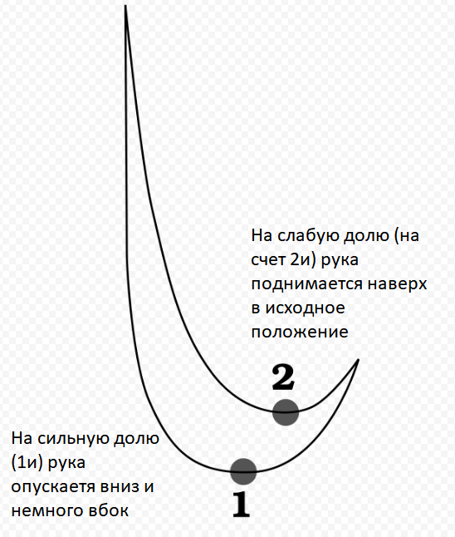

- Дирижировать в размере 2/4 и одновременно называть (не петь) ноты данной мелодии:
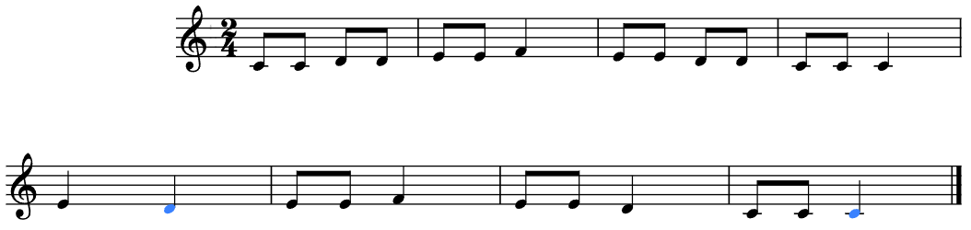

Дорогие ребята и родители!
По всем вопросам (непонятная тема, трудности с домашним заданием и др.) можно и нужно писать мне на почту darsert.solf@gmail.com

